秀山院区克莱门特中央空调主机维保参数
- 主机型号
设备名称 | 型号 | 生产日期 | 生产厂家 | 参数 | 数量
水冷离心式冷水机组 | CCS 0800 | 2018-07 | 克莱门特捷联制冷设备（上海）有限公司 | 制冷量：2813.0kw/  功率：449.0kw | 1
螺杆式地源热泵机组 | PSRHH6003C-Y | 2018-08 | 克莱门特捷联制冷设备（上海）有限公司 | 制冷量：2238.0kw/  功率：377.0kw；  制热量：2357.0kw/  功率：497.0kw | 3
备注：主机铭牌详见附件1。
- 维保内容
- 院方指派相对固定的专业人员，与维保方操作人员一起，对院方的机组进行维护保养，每月至少一次对整机组进行巡查，并由维保方上交一份设备运行检测报告；
- 维护保养服务期内，机组在冷热/热冷模式转换之前，维保方负责进行模式转换前对机组的检测，并上交维修保养方案，交由院方审核；
- 在冷热过渡季节，每年进行至少一次的机组维护保养，维护保养前一周通知院方，维护保养工作周期控制在一周内；
- 合同期三年内，按照规范要求，由维保方进行全机组冷凝器、蒸发器管路等重要部位的清洗；
- 应急维修：维保协议期间，机组运行出现故障时，维保方在接到院方报修通知后，8小时内响应，工作日及节假日24小时内到场，对设备进行维修。
- 零配件供应﹑费用及保质
- 维保期内，所有机组维修和保养产生的人工费、材料费（材料包括冷冻油、冷媒、过滤器等）由维保方承担，备件费由院方承担（300元及以下的备件费由维保方承担，清单见附件2）；
- 机组保养费用，包括更换的冷媒、辅材等全部费用（人工费、材料费、备件费），均由维保方承担；
- 维保方保证提供的零配件为原厂部件，保证机组的正常运行；
- 维保方进场前自行考察现场，在保持现有正常运行状态下，进行维修保养，正常运行期间，产生的人工费、材料费由维保方承担，备件费由院方承担。
- 服务要求
- 具备相关克莱门特中央空调零配件销售资质，提供产品认证证书、产品检验报告（国家）复印件，中标后按照要求提供维修保养服务；
- 凡供应的产品必须符合国家（行业）标准。售出的商品，属质量问题的，按国家商品“三包”规定执行；
- 为了更好的服务需求，根据要求，需及时将物品送到指定地点；
- 如在使用过程中出现产品本身质量问题，承诺无条件退换。如因产品质量原因造成的损害，由中标方承担一切后果。

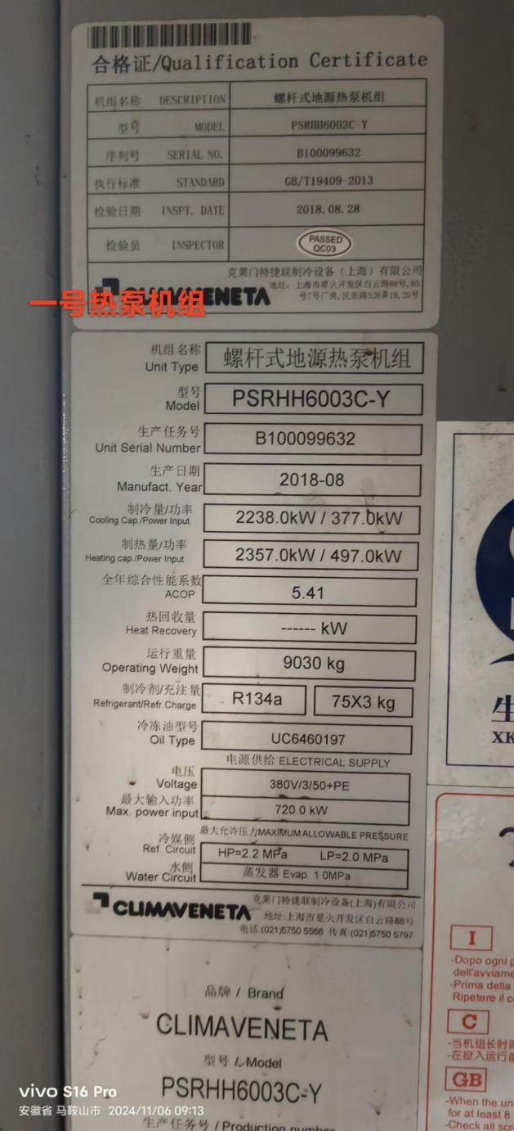
附件1 主机铭牌
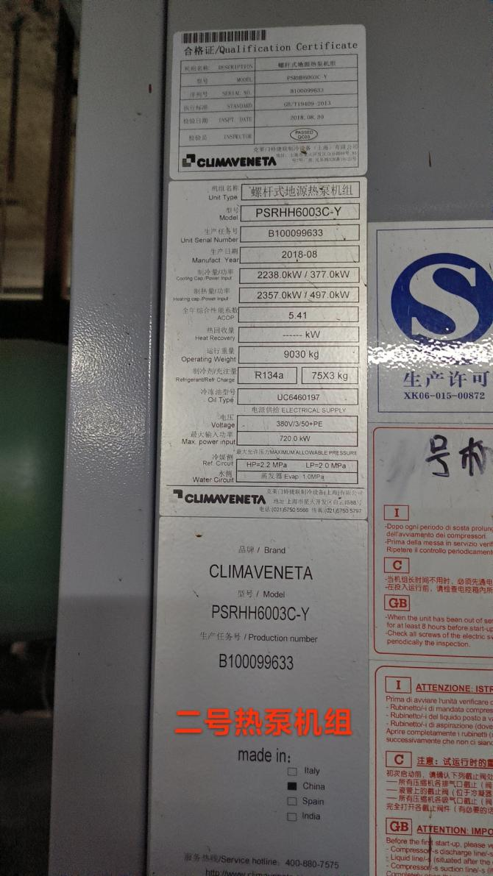
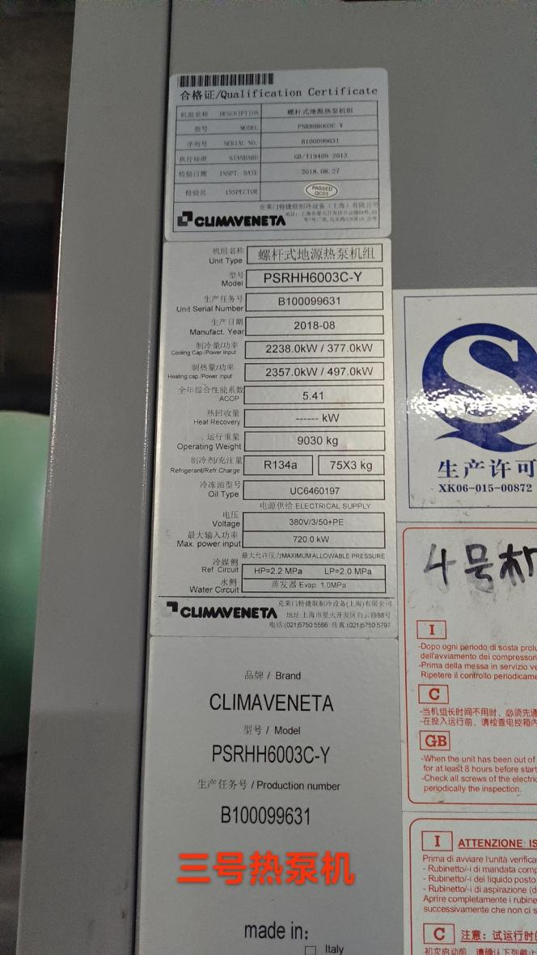
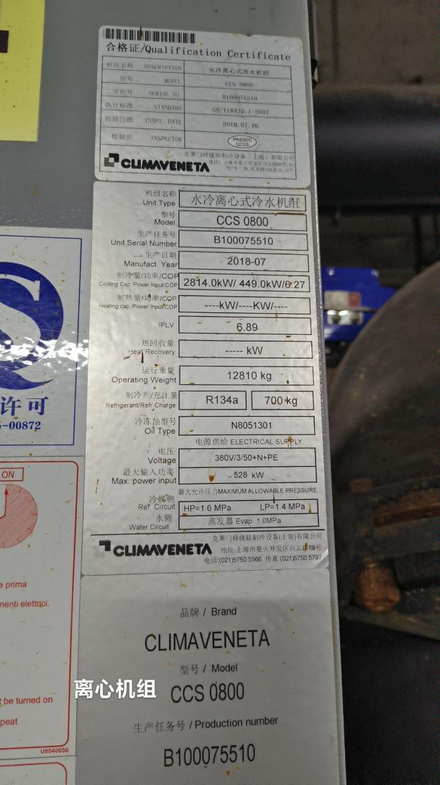
附件2 备件清单

机器型号: | PSRHH6003C-Y |  |  |  | 机组型号： | CCS0800
序号 | 名称 | 规格 | 数量 | 单位 | 含税单价 | 不含税单价 | 税金 | 小计 | 备注
1 | 蒸发器 | 蒸发器EF40-B53S.GR.DE | 1 | 台 | 168,000.00 | 148,672.57 | 19,327.43 | 168,000.00
2 | 冷凝器 | 冷凝器CC34-091 | 1 | 台 | 58,600.00 | 51,858.41 | 6,741.59 | 58,600.00
3 | 负荷开关 | 负荷开关 NH40-1250/3W | 1 | 套 | 2,800.00 | 2,477.88 | 322.12 | 2,800.00
4 | 中间继电器 | 中间继电器 MY4J+PYF14-A | 1 | 个 | 98.00 | 86.73 | 11.27 | 98.00
5 | 压缩机 | 压缩机CSH95103-280Y-38D | 1 | 台 | 158,000.00 | 139,823.01 | 18,176.99 | 158,000.00
6 | 压力传感器 | 压力传感器0-30bar,4-20mA | 1 | 个 | 2,300.00 | 2,035.40 | 264.60 | 2,300.00
7 | 压力传感器 | 压力传感器0-10bar,4-20mA | 1 | 个 | 2,300.00 | 2,035.40 | 264.60 | 2,300.00
8 | 安全阀 | 安全阀 1/2 NPT 22 BAR | 1 | 个 | 1,250.00 | 1,106.19 | 143.81 | 1,250.00
9 | 温度传感器 | 温度探头6M -50-105°C | 1 | 个 | 1,200.00 | 1,061.95 | 138.05 | 1,200.00
10 | 接触器 | 接触器 3RT 5056-6AP36 185A | 1 | 套 | 1,360.00 | 1,203.54 | 156.46 | 1,360.00
11 | 接触器 | 接触器3RT 5066 | 1 | 套 | 2,980.00 | 2,637.17 | 342.83 | 2,980.00
12 | 相序继电器 | 相序继电器 DPB01CM48C009 | 1 | 个 | 1,500.00 | 1,327.43 | 172.57 | 1,500.00
13 | 温度传感器 | 温度探头12M -50-105°C | 1 | 个 | 1,200.00 | 1,061.95 | 138.05 | 1,200.00
14 | 高压开关 | 高压开关18.14/12.62bar | 1 | 个 | 680.00 | 601.77 | 78.23 | 680.00
15 | 电子膨胀阀 | 电子膨胀阀驱动器 EVD | 1 | 套 | 5,600.00 | 4,955.75 | 644.25 | 5,600.00
16 | 感温棒座 | 感温棒座178MM | 1 | 个 | 180.00 | 159.29 | 20.71 | 180.00
17 | 主板 | 主板PCO5+ XL | 1 | 个 | 28,000.00 | 24,778.76 | 3,221.24 | 28,000.00
18 | 显示屏 | 键盘 W3000 TE | 1 | 套 | 12,000.00 | 10,619.47 | 1,380.53 | 12,000.00
19 | 水压差开关 | 水压差开关 WFS | 1 | 个 | 1,850.00 | 1,637.17 | 212.83 | 1,850.00
20 | 球阀 | 水压差开关球阀MF1/4寸 | 1 | 个 | 180.00 | 159.29 | 20.71 | 180.00
21 | 时间继电器 | 延时器3RP2574-2NW | 1 | 个 | 1,100.00 | 973.45 | 126.55 | 1,100.00
22 | 变压器 | 变压器400-380/220-24 P | 1 | 个 | 1,360.00 | 1,203.54 | 156.46 | 1,360.00
23 | 保险丝 | 保险丝 3NA3372 630A | 1 | 个 | 380.00 | 336.28 | 43.72 | 380.00
24 | 压缩机 | 压缩机RT-160E 380/ | 1 | 台 | 453,800.00 | 401,592.92 | 52,207.08 | 453,800.00
25 | 电磁阀 | 电磁阀 EVR20,032L12 | 1 | 套 | 3,200.00 | 2,831.86 | 368.14 | 3,200.00
26 | 视液镜 | 视液镜SGP16SI | 1 | 个 | 260.00 | 230.09 | 29.91 | 260.00
27 | 安全阀 | 安全阀1寸NPT 1.6MPa | 1 | 个 | 1,380.00 | 1,221.24 | 158.76 | 1,380.00
28 | 电动阀 | 电动阀JLQ941F-16C-T | 1 | 个 | 12,600.00 | 11,150.44 | 1,449.56 | 12,600.00
29 | 球阀 | 球阀 D16 TT-17205 5/8寸 | 1 | 个 | 230.00 | 203.54 | 26.46 | 230.00
30 | 球阀 | 球阀 D22 45BAR | 1 | 个 | 1,480.00 | 1,309.73 | 170.27 | 1,480.00
31 | 换热器 | 板式换热器 V26HX60 | 1 | 个 | 8,200.00 | 7,256.64 | 943.36 | 8,200.00
32 | 过滤器 | CCS外置油过滤器COMER20u | 1 | 个 | 4,500.00 | 3,982.30 | 517.70 | 4,500.00
33 | 交流接触器 | 交流接触器 460-30-11 | 1 | 个 | 9,800.00 | 8,672.57 | 1,127.43 | 9,800.00
34 | 接触器 | 接触器A9-30-10x80 | 1 | 个 | 480.00 | 424.78 | 55.22 | 480.00
35 | 手柄 | 塑壳断路器操作手柄 F/W T7 | 1 | 个 | 980.00 | 867.26 | 112.74 | 980.00
36 | 温度传感器 | 温度传感器-50~180 6m | 1 | 个 | 1,950.00 | 1,725.66 | 224.34 | 1,950.00
37 | 压力传感器 | 压力传感器0-16BAR | 1 | 个 | 2,300.00 | 2,035.40 | 264.60 | 2,300.00
38 | 电子时间继电器 | 电子时间继电器CT-SDE 24VAC/DC | 1 | 个 | 1,650.00 | 1,460.18 | 189.82 | 1,650.00
39 | 液位传感器 | 液位传感器 0-5V | 1 | 个 | 4,500.00 | 3,982.30 | 517.70 | 4,500.00
40 | 通讯卡 | 通讯卡RS485 | 1 | 个 | 1,500.00 | 1,327.43 | 172.57 | 1,500.00
41 | 主板 | 主板 SCHEDA PCO5+ LARGE | 1 | 个 | 28,000.00 | 24,778.76 | 3,221.24 | 28,000.00
42 | 球阀 | 球阀 D12 | 1 | 个 | 220.00 | 194.69 | 25.31 | 220.00
43 | 断路器 | 断路器 S202-C10A | 1 | 个 | 480.00 | 424.78 | 55.22 | 480.00
44 | 断路器 | 断路器S202-C8A | 1 | 个 | 760.00 | 672.57 | 87.43 | 760.00
45 | 散热风扇 | 散热风扇KA1225HA2-2/PC | 1 | 个 | 360.00 | 318.58 | 41.42 | 360.00
46 | 储液罐阀 | 储气罐阀RUBIN | 1 | 个 | 68.00 | 60.18 | 7.82 | 68.00
47 | 排水阀 | 排水阀(蒸发器)G1/2寸 | 1 | 个 | 230.00 | 203.54 | 26.46 | 230.00
48 | 保险丝 | 保险丝2A gG 400V | 1 | 个 | 10.00 | 8.85 | 1.15 | 10.00 | 2-6-10A
49 | 膨胀阀连接线 | 电子膨胀阀连接线E2VCABS600 | 1 | 个 | 120.00 | 106.19 | 13.81 | 120.00
50 | 垫片 | 垫圈Φ18mmXΦ14mmX3mm 聚四氟乙烯 | 1 | 个 | 10.00 | 8.85 | 1.15 | 10.00

